配付資料２
恐竜ブランドを活用した夏の誘客対策

●首都圏での魅力発信
内 容 | 場 所 | 期 間
「大恐竜展 ｉｎ 丸の内２０１３  ～福井県恐竜博物館コレクション～」 | 丸の内ビル、新丸ビル、  丸の内オアゾ | ８／１（木）～１８（日）
東京駅での出向宣伝 | 東京駅地下１階  びゅうプラザ | ８／２（金）～ ４（日）
『食の國福井』ニッポンおいしいフェア | 東京駅の飲食店等 | ８月中（調整中）

●本県へのアクセスの向上
○観光地周遊バス実証運行
周遊バス名 | 運行ルート | 便 数
周遊バス名 | 運行期間 | 便 数
あわら温泉直行バス | 金沢駅～あわら温泉 | １日１往復
あわら温泉直行バス | ７／２０（土）～３／３１（月）の毎日（２５５日間）＜予定＞ | １日１往復
あわら・恐竜号 | あわら温泉～恐竜博物館 | １日２往復
あわら・恐竜号 | 夏期 ７／２０（土）～９／ １（日）の毎日 （４４日間）  冬期 １１／２３（土）～３／３０（日）の土日祝（３０日間） | １日２往復
あわら三国特急バス | あわら温泉～三国駅前～東尋坊～雄島～松島水族館 | １日８便
あわら三国特急バス | ７／２０（土）～１０／２７（日）の土日祝（３３日間） | １日８便

●「恐竜王国ふくい」体験ツアー
○滞在型ツアー（恐竜ツアー）
区 分 | 旅行会社名 | 実施回数 | 期 間 | 募集人員
親子向け  （２泊３日） | 日本旅行 | ３回（あわら発） | 夏休み | ３００名
親子向け  （２泊３日） | ＪＴＢ中部 | ４回（福井発） | 秋、冬休み | １４０名
子供向け  （３泊４日） | リソー教育 | ２回  （関東､関西発各１回） | 夏休み | ８０名

○日帰りツアー（恐竜博物館直行バス）
区 分 | 旅行会社 | 実施回数 | 期 間 | 募集人員
名古屋発 | ＪＴＢ中部 | １０回 | 夏休み | ４００名
名古屋発 | 中日ツアーズ | １５回 | 夏休み | ６００名
京都発 | アローズ | １０回 | 夏休み | ４００名

●恐竜博物館特別展
内 容 | 場 所 | 期 間
「発掘！発見！１億年の時を越えて  ～福井県恐竜化石発掘２５年記念～」 | 恐竜博物館 | ７／１２（金）～１０／１４（月・祝）

○大恐竜展 ｉｎ 丸の内 ２０１３～福井県恐竜博物館コレクション～

開催期間：８月１日（木）～１８日（日）（１８日間）
主 催：福井県、三菱地所㈱
動員目標：１０万人
開催場所：丸の内ビル、丸の内オアゾ、新丸ビル
※新丸ビルのみ８月１２日（月）～１４日（水）の３日間
展示標本：恐竜博物館以外では初公開となる３体を含め、全９点

・恐竜博物館以外では初公開となる標本
標本 | 画像 | 全長 | 産地
バリオニクス・ワルケリ | 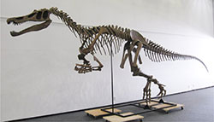 | 約８．８m | イギリス  ロンドン郊外
ラプトレックス・クリグスティニイ | 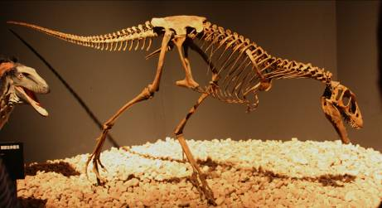 | 約３m | 中国  内モンゴル自治区
ディロング・パラドクサス | 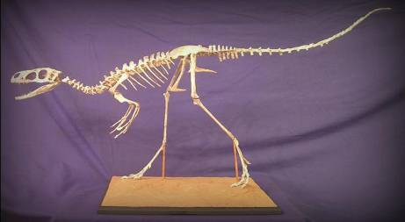 | 約１m | 中国  遼寧省

○東京駅での出向宣伝

開催時期：８月２日（金）～４日（日）（３日間）
開催場所：東京駅地下１階 びゅうプラザ
内 容：特産品の販売やステージイベントにより、美味しい食や県内観光地をＰＲ
・特産品の販売
・ステージイベント（観光ＰＲ、民俗芸能披露等）
・恐竜骨格の展示

